МУНИЦИПАЛЬНОЕ БЮДЖЕТНОЕ ДОШКОЛЬНОЕ ОБРАЗОВАТЕЛЬНОЕ УЧРЕЖДЕНИЕ «ДЕТСКИЙ САД №22» пгт КАВАЛЕРОВО
КАВАЛЕРОВСКОГО МУНИЦИПАЛЬНОГО РАЙОНА ПРИМОРСКОГО КРАЯ

Познавательно-творческий проект
старшей группе детского сада
«Космос»

Составители: Ушакова Виктория Владимировна,
Шумар Евгения Александровна

2023

Проект «Космос»
Тип проекта: познавательно-творческий.
Продолжительность: краткосрочный (3.04.2023-13.04.2023)
Участники проекта: воспитатель, дети 5-6 лет, родители воспитанников.
Цель: формирование у детей старшего дошкольного возраста представлений о космическом пространстве, Солнечной системе и ее планетах, освоении космоса людьми.
Задачи:
Образовательные:
- продолжать расширять представление детей о многообразии космоса;
- рассказать детям об интересных фактах и событиях космоса;
- продолжать познакомить детей с историей освоения космоса и с первыми летчиками-космонавтами;
- обогатить словарный запас детей по данной теме;
-повысить уровень компетентности родителей в вопросах ознакомления детей с космосом;
- привлечь родителей к совместной деятельности.
Развивающие:
- развивать творческое воображение, фантазию, умение импровизировать.
Воспитательные:
- воспитывать взаимопомощь, доброжелательного отношения друг к другу,
- воспитывать чувство гордости за наших соотечественников таких, как Циолковский, Королев, Гагарин и многих других, внесших неоспоримый вклад в историю покорения космоса;
- воспитывать чувство гордости к своей Родине.
Актуальность проекта:
Современные дошкольники задают много вопросов о космосе, звездах, планетах, так как эта тема будоражит их детскую фантазию. Эта тема вызывает у детей интерес и дает возможность многосторонне развивать личность ребенка. Данный проект поможет детям сформировать первоначальные представления о космосе, солнце как звезде, планетах Солнечной системы, о созвездиях. Поможет детям научиться добывать информацию из различных источников, систематизировать полученные знания, применить их в различных видах детской деятельности. В процессе работы у детей формируются знания об окружающем мире, воспитываются познавательные процессы. НОД и игры расширяют кругозор, способствуют развитию у детей наблюдательности и любознательности, развивают интеллект.
Ожидаемые результаты
Для детей: повышение уровня мотивации к занятиям, компетентности детей по теме «Космос».
К окончанию срока реализации проекта у детей должны быть сформированы умения экспериментировать, синтезировать полученные знания, хорошо развиты творческие способности и коммуникативные навыки, возникло желание творить и исследовать вместе со взрослыми, что несомненно позволит им успешно адаптироваться к ситуации школьного обучения и окружающему миру. Дети старшего дошкольного возраста должны ориентироваться в полученном материале, используя знания в играх и ОД.
Для воспитателей:
- обобщение и распространение опыта;
- внедрение новых методов в работе с детьми и родителями.
Для родителей:
- укрепление взаимоотношений между детьми и родителями.
Этапы реализации проекта
1 этап
1. Выявление первоначальных знаний детей о космосе.
2. Информация родителей о предстоящей деятельности.
3. Подбор литературы о космосе, презентаций, фотографий, плакатов.
2 этап
1. Проведение недели космоса в группе.
2. Работа с родителями по заданной теме.
3. Организация сюжетно - ролевых, дидактических и подвижных игр, индивидуальной и групповой работы.
3 Этап
1. Организация выставки рисунков «Солнечная система»
2. Коллективное панно «Космическое путешествие»
3. Создание мини-музея «Космос» (совместная работа детей и родителей)
4. Викторина «Знатоки космоса»
Предварительная работа:
1. Подготовить презентации о космосе, солнечной системе, космонавтах.
2. Подобрать фото - коллекцию на тему «Космос».
3. Подобрать сказки, стихи, загадки о космосе, ракете, звёздах, музыку.
4. Подготовить раскраски в соответствии с возрастом.
Содержание проекта.
Беседы с использованием презентаций.
1. Беседа «Что такое космос».
Цель: расширять представление детей о планетах солнечной системы, солнце, звёздах, первом полете в космос, выяснить знания детей по данному вопросу.
2. Беседа «Голубая планета - Земля».
Цель: объяснить детям, что такое телескоп, космическое пространство, показать, как прекрасна наша Земля из космоса.
3. Беседа «Луна - спутник Земли».
Цель: выяснить представления детей о Луне, месяце, расширять знания о лунной поверхности, атмосфере.
4. Беседа «Семья планет».
Цель: расширять представления детей о планетах солнечной системы.
5. Беседа «Солнце - источник жизни на Земле».
Цель: уточнить знания детей о солнце, его форме; пояснить из чего оно состоит.
НОД
Речевое развитие: Составление рассказа по серии картин «На космодроме»
Цель: Закреплять знания о профессиях, умение рассказывать по картинке последовательно, интересно, грамматически правильно по плану, подбирать прилагательные к существительному, развивать связную речь.
Познавательное развитие: Конструирование из бумаги «Ракета»
Цель: уточнить представления детей о ракете. Учить фиксировать последовательность работы.
Познавательное развитие: ознакомление с предметным и социальным окружением
«Покорение космоса»
Цель: познакомить детей с историей освоения космоса и с первыми космонавтами, расширить кругозор путём популяризации знаний о достижениях в области космонавтики; воспитывать чувство патриотизма и гражданственности.
«Путешествие по Солнечной системе»
Цель: продолжать знакомить детей с понятием «Солнечная система». Расширять знания детей о планете земля. Закрепить знания детей о строении Солнечной системы, космических явлениях; понятия «звезды», «планеты», «кометы», «спутники», названия планет.
«Инженеры космоса»
Цель: дать представление о пользе инженеров в освоении космоса, познакомить детей с конструктором С. Королёвым. Продолжать учить детей создавать разные космические аппараты конструктивным и комбинированным способами.
Познавательное развитие: познавательно-исследовательская деятельность
НОД «Земля, космос»
Цель: познакомить детей с тем, как удаленность от Солнца влияет на температуру воздуха. Узнать, как расстояние до Солнца влияет на время обращения планеты вокруг него. Установить, что удерживает спутники на орбите.
О. В. Дыбина, Н. П. Рахманова, В. В. Щетинина “Неизведанное рядом”, с. 166-с. 167
Художественно - эстетическое развитие:
Коллективная аппликация «Космическое путешествие».
Цель: учить передавать форму ракеты, применяя прием симметричного вырезывания из бумаги, вырезать фигуры людей в скафандрах из бумаги, сложенной вдвое; закреплять умение дополнять картинку подходящими по смыслу предметами; развивать чувство композиции, воображение.
Лепка «Покорители космоса - наши космонавты»
Цель: совершенствовать умение лепить фигуру человека. Нацелить на изображении характерной экипировки (скафандр, комбинезон, баллоны с кислородом)
Итоговая викторина «Космос» и выставка детских рисунков «Солнечная система»
Подвижные игры:
«Ракета»
Ход игры: По залу раскладываются обручи-ракеты. По количеству их на несколько штук меньше, чем играющих. Дети идут по кругу со словами:
Ждут нас быстрые ракеты
Для полёта на планеты.
На какую захотим,
На такую полетим!
Но в игре один секрет:
Опоздавшим места нет!
После последних слов дети разбегаются и занимают места в «ракетах» (если детей много, то можно усаживаться в одну ракету по два-три человека) и принимают разные космические позы. Те, кому не досталось места в ракете, выбирают самые интересные и красивые позы космонавтов. Затем все становятся опять в круг, и игра начинается сначала.
«Невесомость»
Ход игры: Дети свободно располагаются в зале, делают «ласточку» и стоят как можно дольше. Дети, вставшие на вторую ногу, садятся на места. Выигрывает ребенок, простоявший на одной ноге дольше всех.
«Солнце - чемпион»
Ход игры: Выбранный ведущий-ребенок проговаривает «космическую» считалку, в ходе которой дети становятся одной из планет:
На Луне жил звездочет.
Он планетам вел учет:
Раз - Меркурий,
Два - Венера,
Три - Земля,
Четыре - Марс,
Пять - Юпитер,
Шесть - Сатурн,
Семь - Уран,
Восьмой - Нептун.
Дети надевают шапочки с изображением выпавшей им по считалке планеты, под музыку начинают движение, по звуковому сигналу выстраиваются в нужной последовательности относительно солнца, которое изображает один из дошкольников.
Игра «Ракетодром»
Ход игры: Дети произносят речёвку перед началом игры.
Мы сейчас все космонавты,
Как Гагарин, как Титов
Экипаж ракеты нашей
В космос вылететь готов. Старт. (Поднимает красный флажок)
Дети стоят вокруг ракеты, по знаку красного флажка дети начинают двигаться по кругу под космическую музыку, через некоторое время второй ребенок поднимает желтый флажок - дети двигаются по кругу в другую сторону, далее третий ребенок поднимает оранжевый флажок- дети начинают двигаться по залу свободно, четвертый – поднимает зеленый флажок- дети садятся на корточки или останавливаются на месте, игра проводится в течение некоторого времени, дети сами контролируют процесс поднятия флажков, главная задача – следит за поднятым цветом.
Игра «Кто быстрее до Луны»
Ход игры: В игре принимают участие 2 ребенка, становятся напротив друг друга. У каждого в руках край ленты на палочке. В центре ленты символ Луны. По команде дети закручивают ленту на палочку. Кто быстрее, тот и выиграл. Проводится с 3-4 игроками.
«Космонавты»
Игра проводится под сопровождение музыкального руководителя.
Цель: развитие подражания движениям и речи взрослого - повторение звука «У».
Запускаем мы ракету «У-У-У!»: Руки над головой в форме конуса.
Завели моторы «Р- р- р»: движение по кругу друг за другом.
Загудели: «У-у-у!»: Руки расставили в стороны.
На заправку полетели: присели - руки вперёд, заправились – руки опустили.
Игра повторяется несколько раз по желанию детей.
Сюжетно-ролевые игры:
«Космонавты»
Цель: расширить тематику сюжетных игр, познакомить с работой космонавтов в космосе, воспитать смелость, выдержку, расширить словарный запас детей: «космическое пространство», «космодром», «полет», «открытый космос».
«Больница для космонавтов»
Цель: формировать умение детей делиться на подгруппы в соответствии с сюжетом и по окончании заданного игрового действия снова объединяться в единый коллектив. Отображать в игре знания об окружающей жизни, показать социальную значимость медицины; воспитывать уважение к труду медицинских работников, закреплять правила поведения в общественных местах.
«Космическое путешествие».
Цель: способствовать развитию умения расширять сюжет на основе полученных знаний на занятиях и в повседневной жизни, обогатить опыт детей знаниями и игровыми умениями, которые позволят им в дальнейшем самостоятельно организовывать игру. Формирование умений комбинировать различные тематические сюжеты в единый игровой сюжет.
Дидактические игры:
«Ракеты. Найди тень. Найди пару»
«Найди лишнее»
Цель: воспитание наблюдательности, умения доказать правильность своего суждения.
«Разложи планеты на орбитах»
Задачи:
-расширять знания детей о космосе, о строении Солнечной системы;
-развивать навыки ориентировки и пространственные представления;
-называть по памяти планеты Солнечной системы;
-упражнять в счете планет;
-развивать у детей коммуникативные навыки.
ИГРА-ЛОТО «УГАДАЙ СОЗВЕЗДИЕ»
Задачи:
-учить детей соотносить схематическое изображение предмета с художественным;
-познакомить с символикой некоторых созвездий, принятой астрономами с древнейших времен;
-развивать познавательный интерес.
ИГРА «ИЗОБРАЗИ СОЗВЕЗДИЕ»
Задачи:
-учить детей изображать созвездие на плоскости;
-развивать мышление, творческое воображение, память;
-развивать мелкую моторику пальцев рук.
ИГРА «КОСМОС»
Задачи:
-учить детей плоскостному конструированию по образцу;
-развивать мышление, творческое воображение, память;
-развивать мелкую моторику пальцев рук.
ИГРА «СОБЕРИ ПРЕДМЕТЫ ИЗ ГЕОМЕТРИЧЕСКИХ ФИГУР»
Задачи:
-закреплять знания детей о геометрических фигурах;
-учить детей конструировать по образцу и по памяти;
-развивать мышление, воображение, память;
-развивать мелкую моторику пальцев рук.
ИГРА «УСТРАНИ ПРОБОИНУ»
Задачи:
-закреплять знания детей о геометрических фигурах;
-развивать мышление, воображение;
-развивать мелкую моторику пальцев рук.
ИГРА «ДЕНЬ, НОЧЬ - СУТКИ ПРОЧЬ!»
Задачи:
- формировать у детей элементарные представления о смене дня и ночи;
-дать детям понятие о том, что Солнце восходит рано утром на Востоке, днем поднимается на небосклоне, вечером опускается на Западе и уходит за горизонт. Ночью видны звезды и Луна. Луна находится в разных фазах: молодой месяц, возрастающая Луна, полная Луна, убывающая Луна; вместе день и ночь называют сутками;
-воспитывать интерес к окружающему миру;
-формировать познавательно-исследовательский интерес и расширять кругозор;
-побуждать детей к активному речевому общению.
«Найди свою планету».
Цель: Учить ориентироваться в замкнутом пространстве (помещении кабинета, находить и располагать игрушки по инструкциям педагога.
«Найди свою планету (звезду)».
Цель: учить видеть среди множества предметов заданный предмет, развивать зрительное внимание, восприятие.
- формировать понятие относительности величины предметов, умение сравнивать предметы по величине.
Чтение художественной литературы:
Цель: знакомить детей с литературой о космосе; воспитывать познавательную активность.
- Я. К. Голованов «Дорога на космодром»,
- В. Кащенко «Созвездие драконов»,
- П. О. Клушанцев «О чём рассказал телескоп»,
- О. А. Скоролупова «Покорение космоса»,
- Н. Носов «Незнайка на луне»,
- стихотворения о космосе,
- загадки о космосе.
»Индивидуальная и групповая работа:
- развитие мелкой моторики (раскрашивание картинок о космосе,
- собирание пазлов на тему: «Космос»,
- выкладывание картинок из счетных палочек,
- рисование на песке, манной крупе,
- индивидуальная работа по развитию речи игра “Скажи наоборот”
Итог:
1. Поделки из пластилина «Покорители космоса-наши космонавты»
2. Организация выставки рисунков «Солнечная система»
3. Коллективное панно «Космическое путешествие»
4. Итоговая викторина «Знатоки космоса
Итоговое мероприятие

Тематический планко дню космонавтики

в старшей группе

«Ждут нас быстрые ракеты»

Цель:

Воспитательная: Расширить представление детей о космосе и дне космонавтике.

Воспитательная:Воспитывать уважительное отношение к профессии космонавт, чувство патриотизма.

Развивающая: Развивать речь, память, логическое мышление, мелкую моторику рук, быстроту и ловкость в движениях.

Предварительная работа:
- Космические знания;
- Стихи;
- Загадки;
- Рассказы о космосе и космонавтах;
- Познавательные беседы, на которых дети узнают о планете Земля, о Солнце и звёздах, о полётах в космос;
- Космические игры и эстафеты, конкурсы и викторины.
Словарная работа: Космодром, спутник, телескоп, скафандр, герметичный.

Демонстрационный материал:
- Плакаты: «Ловкачи», «Умняшки», «Знатоки», «Смельчаки», «Умельцы» и так далее;
- Спортивный инвентарь: кегли, обручи, канат.
- Предметы: термометр, карандаш, ручка, тетрадь, компас;
- Слово из букв СПУТНИК;
- Мусор: коробки, бутылки, смятая газета, фантики;
- 2 воздушных шарика;
- Цветные звёзды;
- Фонограмма песни «Юные космонавты». Слова и музыка Елены Пономаренко:
- Портреты: Ю. А. Гагарина, В. Терешковой, собак Белки и Стрелки.

Раздаточный материал:
- Ножницы;
- Клей - карандаш;
- Салфетки;
- Цветная бумага;
- Простой карандаш;
- Готовые формы для космонавтов, собак.

ХОД

IПОЛОВОНА ДНЯ

Воспитатель:Представьте себе, что вы будущие космонавты и мы отправляемся на космодром.
Ознакомительная зарядка:
Мы идём на космодром,
Дружно в ногу мы идём.
Мы походим на носках,
Мы идём на пятках.
Вот проверили осанку
И свели лопатки
(ходьба на носках, на пятках).
Побежим ребята дружно —
Разминаться всем нам нужно.
Воспитатель: Ребята. Вы хотите стать космонавтами? А знаете ли вы: для того, чтобы стать настоящим космонавтом, нужно быть здоровым, выносливым, смелым, ловким, сообразительным и уметь принимать решения, ведь в космосе могут возникнуть разные ситуации и нужно рассчитывать только на себя.

Дети: Конечно, знаем!

Воспитатель: Какую подготовку должен пройти космонавт перед полетом?

Ребёнок 1:
Он пример для всех ребят,
Его зовут героем.
Гордо носит космонавт
Звание такое.
Чтобы космонавтом стать,
Надо потрудиться:
День с зарядки начинать,
Хорошо учиться.

Ребёнок 2:
Показаться и врачу –
Здесь экзамен строгий.
Слабакам не по плечу
Звездные дороги.
На корабль могут взять
Только сильных, ловких.
И поэтому нельзя
Здесь без тренировки.

Ребёнок 3:
Барокамера, бассейн,
Где мы невесомы…
Это космонавтам всем
Хорошо знакомо.
Вот кабину карусель
Кружит круг за кругом.
Не снаряд, а просто зверь
Эта центрифуга.

Ребёнок 4:
Очень много предстоит
Испытаний разных.
Тот, кто в космос полетит,
Их пройти обязан.
Он профессии любой
Должен знать секреты –
Ведь на высоте такой
Не спросить совета.

Воспитатель:Вы готовы пройти испытания? Вперёд!

Ребёнок 5:
Мы пока что только дети,
Но придёт желанный час —
На космической ракете
Дружно полетим на Марс!
Воспитатель: Вас ждут испытания. У нас на космодроме несколько учебных центров, где вы можете показать свои умения. Ведь для того, чтобы полететь на Марс или на Луну, выйти в открытый космос, нужно много знать, уметь и тренироваться. В полёте космонавты должны следовать специальным космическим правилам. Я буду произносить начало правила, а вы его заканчиваете.
Космические загадки

Космонавт, не забудь
Во вселенную ты держишь (путь).
Главным правилом у нас
Выполнять любой (приказ).
Космонавтом хочешь стать?
Должен много-много (знать).
Любой космический маршрут
Открыт для тех, кто любит (труд).
Только дружных звездолёт
Может взять с собой (в полёт).
Скучных, хмурых и сердитых
Не возьмём мы на (орбиту).

Воспитатель: По группе развешаны плакаты: «Ловкачи», «Умняшки», «Знатоки», «Смельчаки», «Умельцы» и так далее. За победу в испытаниях вы будете получать жетоны космонавтов. Свои жетоны вы можете обменять в космическом магазине на настоящие космические сувениры, подарки и космические сладости, но только после того, как закончите проходить все испытания. Все ребята, которые прошли испытания, получат медали и звание заслуженных космонавтов.
Дети могут разбиться на группы и посетить по желанию любой центр-станцию.

Станция№1 ТРЕНИРОВОЧНАЯ

Общеразвивающие упражнения

Не зевай по сторонам!
Ты сегодня космонавт!
Начинаем тренировку,
Чтобы сильным стать и ловким.
- Взлетают вверх ракеты — руки через стороны вверх, 3 хлопка над головой — 6 раз.
- Ракета в космосе — ноги на ширине плеч, руки выпрямлены над головой, ладони сомкнуты. Делаем наклоны вправо-влево-назад-вперед — 6 раз.
- Космонавты скафандр надевают, в открытый космос вылетают — имитация надевания скафандра.
- В невесомости летим — упражнение на равновесие. Руки в стороны. Попеременно поднимаем ноги, согнутые в коленях — 6 раз.
- Быстро-быстро кружимся на месте, держа руки в стороны, на сигнал «стоп» останавливаемся с закрытыми глазами. Кто сумеет удержать равновесие дольше других? Повторить 2 раза.

Зарядка на внимание
- Ленивые восьмёрки — руками в воздухе описываем восьмёрки.
- Правая рука делает круги влево, левая – вправо.
- Правая рука чертит в воздухе треугольник, а левая – круг.
- Правая нога чертит в воздухе квадраты, а левая рука – треугольники.

Станция №2 УМНЯШКИ

Воспитатель:Перед тем, как ответить на вопросы на станции «Умняшка», нужно надеть «шапку размышлений».
Дети имитируют движения, как будто надевают шапку на голову, и начинают массировать ушки, заворачивать и разворачивать мочки.

Дидактическая игра
«Что изменилось?»
Правила: На столе лежат предметы: термометр, карандаш, ручка, тетрадь, компас. Нужно посмотреть внимательно, что где находится. По сигналу ведущего все отворачиваются. По сигналу поворачиваются. На вопрос «что изменилось», дети должны дать ответ.

Дидактическая игра
«Кто быстрее построит космический корабль из геометрических фигур?»
Правила: Основание ракеты составляется из прямоугольников. Над прямоугольниками помещён ещё один прямоугольник. Над прямоугольником стоит квадрат, а на квадрате — треугольник.
Дидактическая игра
«Придумай слово и расскажи, что оно обозначает»
Правило: Возьмите самые необходимые предметы, названия которых начинаются с определенных букв. Дано слово СПУТНИК. Придумайте на каждую букву слова любой предмет, необходимый в космосе. Докажите, что эти предметы действительно необходимы.
Например, скафандр. Это одежда космонавта. В космосе одновременно и сильный холод, и невыносимая жара. На солнце припекает, а в тени всё замерзает. Единственный выход – скафандр. Скафандр – это специальный герметичный костюм. В нём температура, как в комнате, и дышится легко. Если солнце светит ярко, то можно в шлеме опустить шторки. В скафандре есть радио, по которому можно разговаривать с товарищами, оставшимися на станции. Правильнее было бы назвать скафандр отдельной кабиной. Только эта кабина сделана из мягкого материала и сшита по росту.

Физкультминутка–игра «Скафандр космонавта»

Воспитатель:Космонавтам нужен особый космический костюм – скафандр. Он защищает тело человека, позволяет дышать. Мы тоже сейчас в космосе и на нас надеты скафандры.
На голове у космонавтов шлем
(наклоны и повороты головы).
Комбинезон должен быть удобным и не сковывать движения
(повороты и наклоны корпуса).
Руки защищены перчатками
(вращение кистями рук, сжатие и разжатие кистей).
Сапоги космонавта на очень плотной подошве
(ходьба на месте, прыжки).
На спине за плечами ранец с важными устройствами и баллонами с воздухом
(поднятие и опускание плеч, вдох-выдох)

Станция №3 ИГРОВАЯ-СОРЕВНОВАТЕЛЬНАЯ

Викторина «Космическая подготовка»

А сейчас мы поиграем —
все секреты разгадаем!
Пусть вопросы не логические,
Но вполне космические.
Воспитатель:Любой космонавт должен знать, что такое космос. Слово «космос» пришло к нам от древних греков. У них это слово обозначало «мир». Космос – то же самое, что и Вселенная. Это пространство, которое мы видим вокруг нашей Земли, со всеми находящимися в нем небесными телами, разными частицами и излучением. Стройная система планет, которая вращается вокруг Солнца, хвостатые кометы, метеориты — все это космос. 12 апреля 1961 года в космос поднялся первый космонавт Юрий Алексеевич Гагарин. С тех пор 12 апреля – День космонавтики.
У космонавтов есть второй дом – в космосе. Космический дом особенный. Он называется орбитальная станция. Здесь космонавты живут и работают. Космический дом похож на огромную птицу, которая раскинула крылья и летит над землёй. Но крылья нужны не для полёта – это «домашняя электростанция». Блестящие пластины собирают солнечные лучи и превращают их в электрический ток, который питает все научные приборы, освещает и отапливает.
Экзамен для начинающих космонавтов
- Как называется дом космонавтов?
- Зачем он нужен?
- На что похож космический дом?
- Как звали первого в мире космонавта? — Юрий Алексеевич Гагарин.
- Как называется летательный аппарат, в котором летят в космос? — Космический корабль.
- Самый быстрый вид транспорта, созданный на Земле? — Ракета.
- Как называется костюм космонавта? — Скафандр.
- Как называется и животное, и созвездие? — Медведица.
- Как звали собак, которые первыми вернулись из космоса? — Белка и Стрека.
- Какие планеты вы знаете? — Меркурий, Венера, Земля, Марс, Юпитер,Уран, Сатурн, Нептун, Плутон.
- Самая большая и горячая звезда во Вселенной? — Солнце.

Игра «Путаница: прыг и скок»
Правила: на слово - «Прыг», — подпрыгнуть, громко и дружно отзываетесь: «Скок!». На слово - «Скок!», — подскочить и отвечаете: «Прыг».

Станция №4 ЛОВКАЧИ

Игра с кеглями.
(Игра на ловкость, проворность и выносливость)

Правила:Игру начинают 6 (4, 5, 7) человек. Они ходят под музыку вокруг 5 кеглей (3, 4, 6). Как только музыка останавливается, нужно схватить кеглю. Кто не успел — садится на место.

Игра «Пролезь в кольцо»

Правило:Дети разбиваются на две команды, по 5-7 человек. Каждый участник из команды добегает до обруча, пролезает сквозь него и бежит обратно к своей команде. Побеждает та команда, которая пришла первой.

Игра «Перевези пассажира на другую планету».

Правила: Нужно перевезти пассажиров на дальнюю планету под музыку. Перевозят пассажиров в обруче — бег в паре. Выигрывает та команда, которая быстрее всех перевезла пассажиров.

Станция №5 НЕВЕСОМОСТЬ

Упражнение «Ласточка».
(Упражнениена выносливость и равновесие).

Станция №6 ЗНАТОКИ
Чтобы приступить к испытаниям, ребята должны сказать пароль. Это ответ на вопросы:
- Кто первый отправился в космос?
- Назовите имя первого космонавта?
- Как звали первую женщину-космонавта?

Станция №7 ЗАГАДОЧНАЯ
Воспитатель:Кто первый получит задание, мы узнаем, если посчитаемся.

«Астрономическую считалка»
На Луне жил звездочет,
Он планетам вел подсчет.
Меркурий — раз, Венера — два-с,
Три — Земля, четыре — Марс.
Пять — Юпитер, шесть — Сатурн,
Семь — Уран, восьмой — Нептун,
А за ним уж, потом,
Девять — дальше всех — Плутон.
А. Усачева

Космические загадки
Чистый небосвод прекрасен,
Про него есть много басен.
Вам соврать мне не дадут,
Будто звери там живут.
Есть в России хищный зверь,
Глянь – на небе он теперь!
Ясной ночью светится –
Большая …(Медведица).
А медведица – с ребенком,
Добрым, славным медвежонком.
Рядом с мамой светится
Малая … (Медведица).
Планета с багровым отливом.
В раскрасе военном, хвастливом.
Словно розовый атлас,
Светится планета … (Марс).
Чтобы глаз вооружить
И со звездами дружить,
Млечный путь увидеть чтоб,
Нужен мощный… (телескоп).
До луны не может птица
Долететь и прилуниться,
Но зато умеет это
Делать быстрая… (ракета).
У ракеты есть водитель,
Невесомости любитель.
По-английски астронавт,
А по-русски… (космонавт).

Станция №8 СИЛАЧИ

Игра «Кто быстрее соберет космический мусор»
Правила: На полу разбросаны картонные фигурки, скомканные бумажки, мелкие игрушки. По команде под музыку дети собирают «космический мусор» в корзинки. Выигрывает тот, кто соберёт больше.
Игра-эстафета
Правила:Дети делятся на команды по 5-6 человек. Первый игрок зажимает шарик между коленями и прыгает до определенного места, потом бежит обратно и отдает шарик следующему игроку.
Соревнование по перетягиванию каната.

Станция №9 УМЕЛЬЦЫ
Воспитатель:В Москве есть необычный монумент — одиннадцатиметровая космическая ракета, вознесённая на стометровую высоту. Опирается она на покрытый блестящими титановыми пластинами «шлейф». В основании его располагается Мемориальный музей космонавтики. А наш музей – это ваши рисунки и поделки. Приглашаю вас в мастерскую. Выбирайте, что вы хотели бы сделать для нашего маленького музея.
Но чтоб ракетой управлять,
Нужно смелым, сильным стать.
Слабых в космос не берут,
Ведь полет — не легкий труд!
Не зевай по сторонам,
Ты сегодня — космонавт!
Начинаем тренировку,
Чтобы сильным стать и ловким,
Повернулись в круг лицом,
Упражнения начнем!
(Делаем приседания, наклоны в стороны, вращения руками и т.д.)
А вы знаете, что… первую в мире ракету изобрел русский ученый – Константин Эдуардович Циолковский. Он жил в городе Калуге и работал учителем в школе. Константин Эдуардович очень любил наблюдать в телескоп за звездами, изучал их и мечтал до них долететь.
Задумал он сконструировать такой летательный аппарат, который мог бы долететь до планет. Ученый проводил расчеты, делал чертежи и придумал такой летательный аппарат, который мог бы полететь за пределы Земли. Но, к сожалению, у него такой возможности не было. И только через много лет другой русский ученый, С.П.Королев, смог сконструировать и изготовить первый космический спутник, в котором вокруг Земли сначала летала собачка, а потом, в 1961 году полетел человек.
Пальчиковая гимнастика.
Луно, луно, луноход
Отправляется в полёт.
На старт, внимание, зажигание:
10, 9, 8, 7, 6, 5, 4, 3, 2, 1,
Взлёт!

Конструирование«Поделка РАКЕТА»

Можно сделать несколько ракет, придумать им название и отправить их в космические дали.
Вариант №1:Для начала нужно сделать гармошку из квадрата.
Отгибаем верхние уголки к линии, расположенной чуть выше середины квадрата.
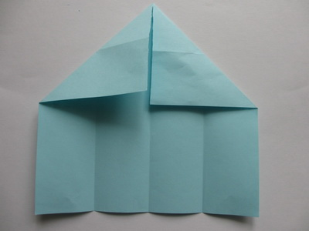
«Нахлестываем» правую часть ракеты.
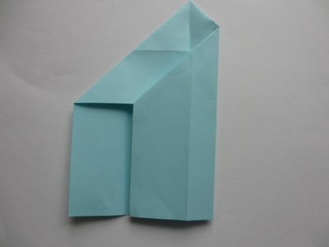
Осуществляем сборку ракеты, как показано на фотографии.
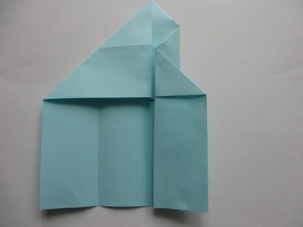
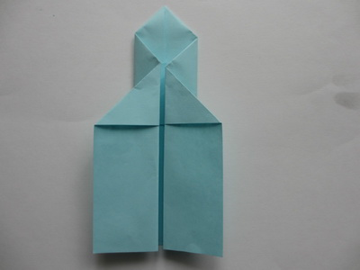
Подрезаем кончики крыльев у ракеты.
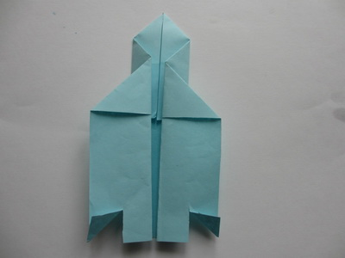
Наклеиваем иллюминаторы на ракету.
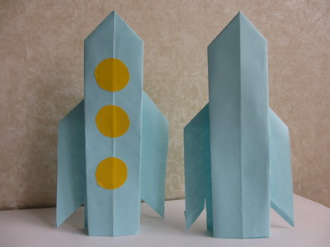
Вариант №2 «Изготовление закладки в форме ракеты»

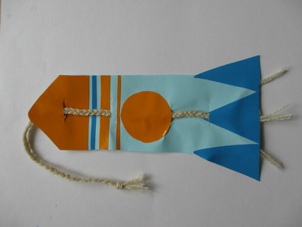
Вариант №3 «Изготовление ракеты для аппликации»

Ракеты разные, но состоят из одинаковых деталей: корпус с иллюминаторами, крылья.
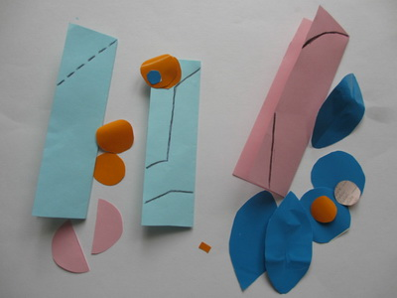
Для того, чтобы сделать ракету, нужно сложить прямоугольник пополам по длине и срезать уголок. Для крыльев вырезаем круг и разрезаем его пополам. Складываем прямоугольник пополам, рисуем половинку ракеты (серединка на сгибе), вырезаем по контуру, приклеиваем иллюминаторы. Рисуем сами корпус с округлым носом. Для крыльев складываем прямоугольник 3 раза и вырезаем детали наподобие лепестков цветка. Приклеиваем иллюминаторы. Вырезаем округлый корпус, но с заострённым носом. Крылья вырезаем из большого полукруга.
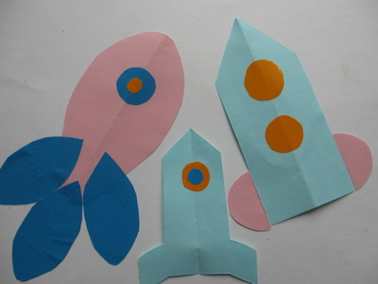

Вариант №4 «Поделка КОСМОНАВТ»

Рассвет. Ещё не знали ничего…
Обычные «Последние известия»…
А он уже летит через созвездия,
Земля проснётся с именем его.
Не попросив подмог ни у кого,
Сама, восстав из пепла и из праха,
Моя страна, не знающая страха,
Шлёт в космос сына своего!
День космонавтики учредили в честь космонавтов, конструкторов и всех, кто принимает участие в создании и строительстве ракет, космических кораблей и искусственных спутников Земли? Конечно, вы знаете, кто был первым космонавтом на Земле? 12 апреля 1961 года планету потрясла неожиданная весть: «Человек в космосе! Русский!». Солнечным утром мощная ракета вывела на орбиту космический корабль «Восток» с первым человеком на борту. Это был Юрий Алексеевич Гагарин. Больше часа 108 минут (1 час 48 минут) длился первый полёт. За это время корабль облетел весь Земной шар и опустился на землю. Гагарин вернулся на землю живым и здоровым.
После полете Ю.А. Гагарина в космосе побывало очень много космонавтов, среди них были и женщины. Первая в мире женщина–космонавт – Валентина Терешкова.Воспитатель показывает портрет В.Терешковой.
- Как зовут первого космонавта?
- Сколько минут продолжался первый полёт?

Воспитатель предлагает детям сделать поделку из бумаги «Космонавт».
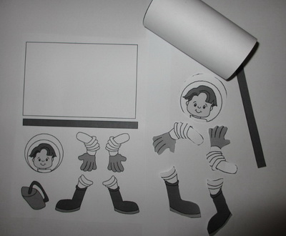
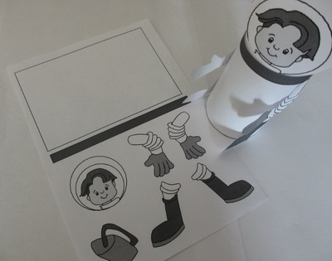

Вариант № 5 «Поделка БЕЛКА И СТРЕЛКА»

На-ка книжку, разверни:
Узнаёшь ли, кто они?
Стрелка с Белкой на портрете!
Повнимательней вглядись —
Две разведчицы в ракете
Прямо к звёздам поднялись.
Вот о них
На этот раз
И начну я свой рассказ. . .
Собаки полетели в космос вслед за мышами. Не каждая собак подходит для полёта. Она должна быть чуть больше кошки, весить 4-6 килограммов, ей должно быть 2-3 года, шерсть должна быть светлой. Породистые собаки для трудных испытаний не годились. Ласковые, спокойные дворняжки лучше всего подходили для космических опытов. В собачьем отряде проходили каждый день тренировки. Собак учили не бояться тряски и шума, переносить жару и холод, по сигналу лампочки есть. Лучше всех была умная и смелая собака Лайка. Для неё построили ракету, и 3 ноября 1959 года отважная разведчица умчалась в космос.
А 9 августа 1960 с космодрома Байконур в космос полетели собаки Белка и Стрелка. Собаки прошли все виды испытаний. Они могут довольно длительно находиться в кабине без движения, могут переносить большие перегрузки, вибрации. Животные не пугаются слухов, умеют сидеть в своем экспериментальном снаряжении, давая возможность записывать биотоки сердца, мышц, мозга, артериальное давление, характер дыхания. По телевидению показали кадры полета Белки и Стрелки. Было хорошо видно, как они кувыркались в невесомости. И, если Стрелка относилась ко всему настороженно, то Белка радостно бесилась и даже лаяла. 20 августа было объявлено, что совершил мягкую посадку спускаемый аппарат и на землю благополучно возвратились собаки Белка и Стрелка.
Шаг 1: Вырезать все элементы игрушки.
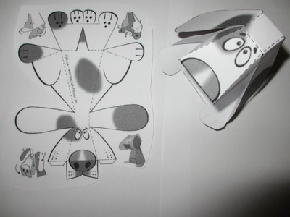
Шаг 2: Вырезать голову собаки, но не до конца, только по выделенной линии. Загнуть каждый элемент игрушки, следуя пунктирным линиям. Проклеить все элементы язычков при помощи клея-карандаша и собрать тело собаки, приклеив язычки один за другим. Приклеить хвостик собаки к задней части над задними лапками.
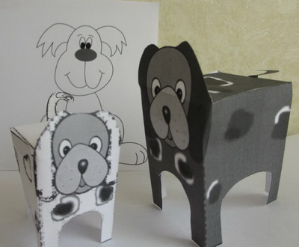
Поделка готова, нужно только дать ей подсохнуть и можно будет с ней играть!
Воспитатель задает вопросы по пройденному материалу:
- Как готовили собак для полёта в космос?
- Как звали первую собаку-космонавта?
Воспитатель:Ребята! Вы прекрасно прошли испытания и доказали, что многое знаете, умеете, а главное – помогали друг другу.Скажите, каким же должен быть настоящий космонавт? (Трудолюбивым, умным, добрым, смелым, находчивым, внимательным, решительным, сообразительным, здоровым, заботливым, выносливым, терпеливым, наблюдательным.)
Молодцы! И вы получаете звания заслуженных космонавтов. А теперь, когда вы имеете полное право называться на нашем занятии космонавтами, давайте представим себе, как вы полетите в космос.А теперь вы можете посетить космический магазин, космическую лабораторию, музей космонавтики и т д.
Клубный час по Гришаевой
(по плану педагогов на группах)
IIПОЛОВОНА ДНЯ

Воспитатель читает текст, а дети изображают то, о чём слышат.
Представьте себе, что вам предстоит полёт в космос. Вам нужно сделать особую космическую гимнастику. Вы поднимаете руки вверх, делаете вдох, потом выдох. А теперь – приседания: раз – два. Сели, встали. Отлично! Пробежка на месте: побежали! Быстрее…. Ещё быстрее…. Совсем быстро! Стоп!
Раздаётся громкий сигнал:
Вам пора на КОСМОДРОМ. Вы медленно, с трудом надеваете на себя скафандр, застёгиваете множество кнопок, молний и пуговиц. На голову вы надеваете большой прозрачный шлем. Вы неторопливо идёте к ракете. В одной руке у вас специальный космический чемоданчик, в другой – очень тяжёлый баллон со сжатым воздухом. Открываете люк в ракете, проходите вовнутрь. Включаете пульт управления: много разных кнопок. Ракета начинает гудеть. Вы садитесь в своё космическое кресло. Начинается предстартовый отсчёт: 5, 4, 3, 2, 1. Пуск! Ракета с грохотом взлетает… Вы в невесомости. Подплываете к иллюминатору и смотрите вдаль. Мимо пролетают метеориты. Вы видите созвездия: вот идёт Большая медведица. Скачут гончие псы. Раскачивается созвездие Весов. Стрелец натягивает тетиву лука и стреляет в вашу ракету! Ракета задрожала. Вы падаете на пол. Выключается свет. Наощупь вы пробираетесь к выходу, открываете люк. Оказывается, что вы приземлились на неизвестную планету. Посмотрите, как здесь необычно и красиво (звучит космическая музыка). Вы фотографируете планету и возвращаетесь в свой корабль. Пора на Землю!
Игра «Кто больше соберет звезд»
Воспитатель разбрасывает разноцветные звездочки, а дети их собирают в разные корзины, сортируя по цвету.
Подвижная игра «Ждут нас быстрые ракеты»

Правила: По залу раскладываются обручи-ракеты. По количеству их на несколько штук меньше, чем играющих. Дети берутся за руки и идут по кругу со словами:
Ждут нас быстрые ракеты
Для полёта на планеты.
На какую захотим,
На такую полетим!
Но в игре один секрет:
Опоздавшим места нет!
После последних слов дети разбегаются и занимают места в «ракетах» (если детей много, то можно усаживаться в одну ракету по два-три человека) и принимают разные космические позы. Те, кому не досталось места в ракете, выбирают самые интересные и красивые позы космонавтов. Затем все становятся опять в круг, и игра начинается сначала.

Воспитатель: Молодцы у нас ребята: сильные, умелые, дружные, весёлые, быстрые и смелые.

Воспитатель:
Ты что, сынок, такой угрюмый?
Стать космонавтом ты не передумал?
Ребёнок № 6
Теперь я понял – это труд нелегкий
Космические совершать полеты.
Я космонавтом стать не передумал,
Но я пока что не готов
К таким космическим нагрузкам.
Быть космонавтом очень нелегко!
Конечно, я не буду унывать,
В себе я силы буду развивать,
Зарядку делать по утрам
И вовремя ложиться спать.

Звучит песня «Юные космонавты». Слова и музыка Елены Пономаренко:
1. Мы смотрим на синее небо,
А в небе нам звезды видны.
Сверкают, летая, кометы
И дарят мальчишкам мечты.
Припев:
Нам хочется в космосе всем побывать
И сделать один только шаг на Луну.
Желанье скорее успеть загадать,
Увидев упавшую с неба звезду.
2. Мы знаем, что Юрий Гагарин
В реальность мечту воплотил.
Героем он стал настоящим
И в космос полет совершил.
Припев:
Гордится Гагариным наша страна.
И нам улыбается с неба Луна,
Мы знаем, что Солнце – большая звезда,
И ближе стать может мальчишек мечта.
Нам хочется в космосе всем побывать
И сделать один только шаг на Луну.
Желанье скорее успей загадать,
Увидев упавшую с неба звезду.
Припев.

Фотовыставка
